DNS (Domain Name System)

DNS-Namensraum
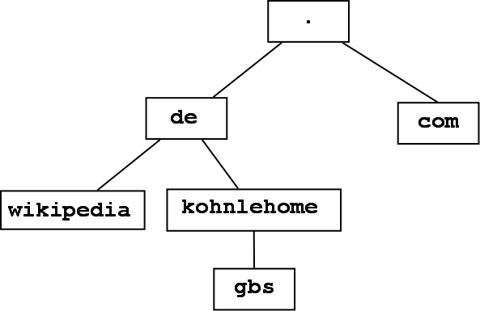
DNS-Root

TLD (Top-Level-Domain)

Subdomain

FQDN (Fully Qualified Domain Name): gbs.kohnlehome.de.

DNS-Zone
Zuständigkeitsbereich eines DNS-Servers

Root-Server, IP 1.2.3.4
de -> IP 2.3.4.5
com -> IP 3.4.5.6
...

de-Server, IP 2.3.4.5
wikipedia.de -> IP 4.5.6.7
kohnlehome.de -> IP 5.6.7.8
...
com-Server, IP 3.4.5.6
...

kohnlehome.de-Server, IP 5.6.7.8
gbs.kohnlehome.de -> IP 6.7.8.9
...

DNS-Server X, IP 7.8.9.10
Root-Server -> IP 1.2.3.4
...

Autoritativer DNS-Server
DNS-Server, der zuständig ist für die der Anfrage entsprechenden Zone

Nicht-autoritativer DNS-Server
Nicht zuständig für die der Anfrage entsprechenden Zone => muss bei anderem DNS-Server nachfragen

Delegierung (nach unten)
Die Zuständigkeit für eine Subdomain wird an einen anderen DNS-Server delegiert

Weiterleitung (nach oben) (forwarding)
Anfragen nach Adressen ausserhalb der eigenen Zone werden an einen anderen DNS-Server weitergeleitet

Root-Server
Die 13 DNS-Root-Server (A-M) kennen nur andere DNS-Server, die für die TLDs zuständig sind.
Root-Server beantworten nur iterative Anfragen.

Resolver (DNS-Client)

rekursive Anfrage
Bitte sende mir die komplette Antwort

iterative Anfrage
Bitte sende mir die Adresse eines DNS-Servers, der mir weiterhelfen kann.

Beispiel
- Client → DNS-Server X: „Wie ist die IP von gbs.kohnlehome.de (rekursiv)?“
- DNS-Server X → Root-Server: „Wie ist die IP des DNS-Servers von de. (iterativ)?“
- Root-Server → DNS-Server X: „de. hat die IP 2.3.4.5“
- DNS-Server X → de-Server: „Wie ist die IP des DNS-Servers von kohnlehome.de. (iterativ)?“
- de-Server → DNS-Server X: „kohnlehome.de. hat die IP 5.6.7.8“
- DNS-Server X → kohnlehome.de-Server: „Wie ist die IP von gbs.kohnlehome.de. (iterativ)?“
- kohnlehome.de-Server → DNS-Server X: „gbs.kohnlehome.de. hat die IP 6.7.8.9“
- DNS-Server X → Client: „gbs.kohnlehome.de. hat die IP 6.7.8.9“

